МИНИСТЕРСТВО ОБРАЗОВАНИЯ
ОРЕНБУРГСКОЙ ОБЛАСТИ
П Р И К А З

г. Оренбург

Об итогах проведения областного конкурса профессионального мастерства «Директор года Оренбуржья» в 2023 году

На основании приказа министерства образования Оренбургской области от 27.06.2023 № 01-21/999 «О проведении областного конкурса профессионального мастерства «Директор года Оренбуржья» в 2023 году»

п р и к а з ы в а ю:

1. Утвердить итоги областного конкурса профессионального мастерства «Директор года Оренбуржья» в 2023 году согласно приложению к настоящему приказу.
2. Контроль за исполнением настоящего приказа возложить на первого заместителя министра образования Оренбургской области.

Заместитель министра М.В.Царева

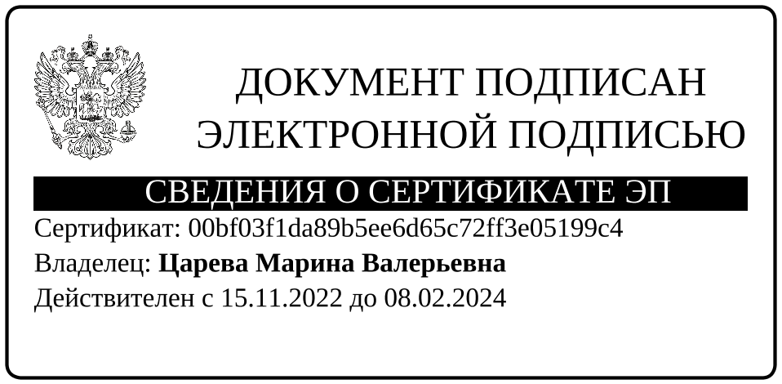

Приложение к приказу министерства образования Оренбургской области

Итоги
областного конкурса профессионального мастерства
«Директор года Оренбуржья» в 2023 году

Победитель (1 место) – Кручинкина Елена Владимировна, директор муниципального бюджетного общеобразовательного учреждения «Средняя общеобразовательная школа № 3» муниципального образования «город Бугуруслан»;
призер (2 место) – Солопов Евгений Алексеевич, директор муниципального автономного общеобразовательного учреждения «Гимназия № 1 г. Орска»;
призер (3 место) – Немцова Ирина Николаевна, директор муниципального общеобразовательного автономного учреждения города Бузулука «Средняя общеобразовательная школа № 12»;
лауреат – Семенова Оксана Владимировна, директор муниципального общеобразовательного бюджетного учреждения «Землянская основная общеобразовательная школа» Новосергиевского района Оренбургской области;
лауреат – Мерзликина Наталья Сергеевна, директор муниципального общеобразовательного бюджетного учреждения «Шахматовская основная общеобразовательная школа» Бузулукского района Оренбургской области.

____________

